Frag doch mal den digitalen Zwilling
Hurra, es ist ein digitaler Zwilling! Eckelmann hat seinen CNC-Kern geklont. Herausgekommen ist dabei ein zukunftsweisendes Machine Management System für die CNC-Fertigung, das ein agiles Shopfloor-Management ermöglicht. Digitale Zwillinge und reale Maschinen arbeiten in der digitalisierten Werkhalle Hand in Hand für mehr Transparenz, Kooperation und flexiblere Prozesse.

Wiesbaden, 24.09.2018: Wie lässt sich die durchgängige Vernetzung und Digitalisierung in der CNC-Fertigung voranbringen? Mit seinem neuartigen „Machine Management System“ (MMS) gibt Eckelmann auf der EuroBLECH und SPS IPC Drives konkrete Antworten auf diese Frage. Das MMS erlaubt einen Echtzeit-Blick in komplexe CNC-Fertigungsprozesse und dient dazu, sämtliche produktionsnahen Managementaufgaben auf einer Plattform zu bündeln – von der Auftragsplanung und dem Materialmanagement über die CNC-Programmverwaltung bis hin zur vorausschauenden Wartung. Dafür setzt der Steuerungsausrüster mit OPC-UA auf einen offene IoT-Kommunikationsstandards und moderne Webtechnologie. In der digitalen Werkhalle können damit nun auch mittelständische Unternehmen Schritt für Schritt von Industrie 4.0-Konzepten profitieren, um die Produktivität und Effizienz ihrer Fertigungsprozesse und Arbeitsabläufe weiter zu optimieren. Die skalierbare, plattformunabhängige Lösung kann als Cloud oder On-Premises genutzt werden – für die Vernetzung des Maschinenparks vor Ort ebenso wie für die verschlüsselte Vernetzung von Maschinen weltweit.
Die Steuerung fungiert als Industrie-4.0-Gateway und erlaubt einen intelligenten Zugriff auf sämtliche Sensor- und Aktor-Daten der Maschinen, die mit dem MMS vernetzt sind. Besonderer Clou dabei: Eckelmann verfügt über einen eigenen CNC-Kern und kann deshalb einen wirklich vollständigen digitalen Zwilling im MMS aufbauen. Das MMS weiß somit nicht nur, was die Steuerung weiß, sondern der digitale Zwilling verhält sich auch exakt wie die Steuerung. Damit lassen sich Bearbeitungsprozesse im MMS realitätsnahe simulieren, z.B. um aus CAD/CAM-Daten die exakte Bearbeitungszeit zu berechnen oder um die Restbearbeitungszeit eines Auftrags zu ermitteln. Über die komfortable Web-Schnittstelle des MMS, die in jedem Browser aufgerufen werden kann, lässt sich so bspw. der Bearbeitungsstatus jeder Maschine mit Fortschrittsbalken visualisieren.
Das Machine Management System von Eckelmann ist ein skalierbares Industrie-4.0-Framework für beliebige CNC-Fertigungsprozesse, das im Hinblick auf eine nutzenorientierte Implementierung von I4.0-Funktionalitäten designt ist und mit künftigen Anforderungen flexibel mitwächst.
Auf der EuroBLECH und der SPS IPC Drives stellt Eckelmann sein Machine Management System erstmals der Fachwelt vor.
2.331 Anschläge, ohne Überschrift
EuroBLECH  23.-26.10.2018, Hannover  Halle 11, Stand E08  Ausstellerprofil | SPS IPC Drives  27.11.-29.11.2018, Nürnberg  Halle 7, Stand 314

Weiterführende Informationen:
Eckelmann Maschinenautomation
CNC Prospekt
Maschinenautomation Prospekt
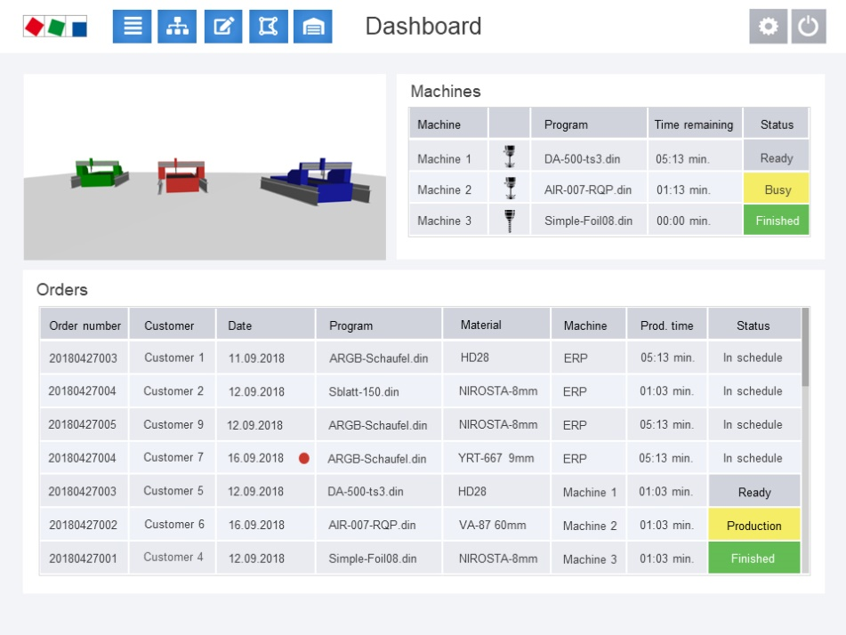

Bildunterschrift 1: Überwachung des Auftragsstatus in Echtzeit (Foto: Eckelmann AG)

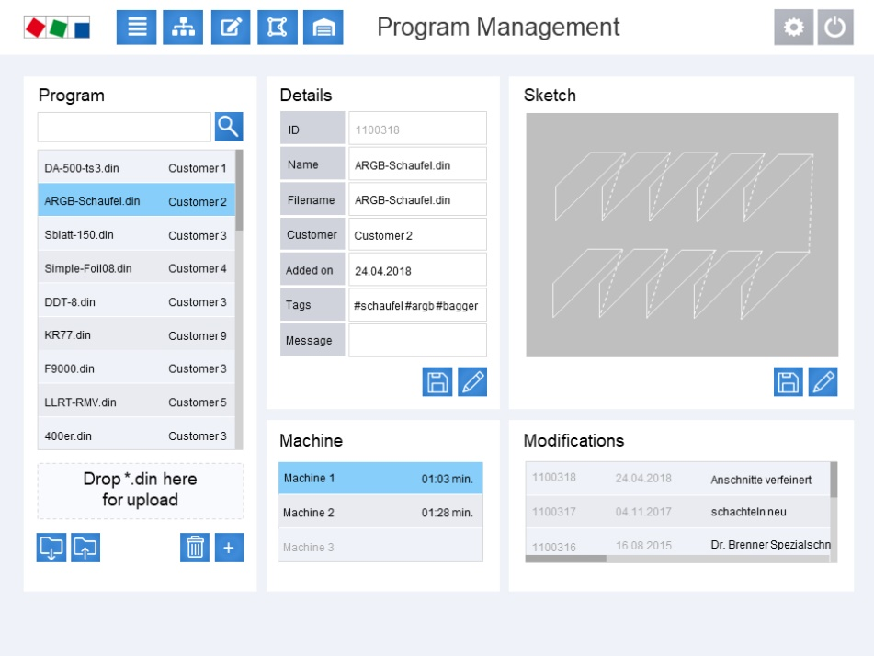

Bildunterschrift 2: NC-Programme für alle Maschinen zentral managen (Foto: Eckelmann AG)

Über die Eckelmann AG
Die Eckelmann AG, Wiesbaden, ist ein mittelständischer Automatisierungspartner für den Maschinen-, Geräte- und Anlagenbau. Ihre Schwerpunkte sind die Entwicklung und Serienfertigung optimierter Steuerungslösungen für Maschinen sowie die Programmierung und Systemintegration für Leit- und Automatisierungssysteme. Wichtige Zielbranchen sind: Maschinenbau, Anlagenbau für Metall- und Kunststoffverarbeitung, Chemie und Pharma, Gewerbliche Kälte, Nahrungsmittel, Grund- und Baustoffe, Mühlen und Nahrungsmittelindustrie, Medizintechnik. Die Eckelmann AG wurde 1977 von Dr.-Ing. Gerd Eckelmann gegründet. Rund 420 Mitarbeiter der Eckelmann Gruppe erwirtschafteten im Geschäftsjahr 2017 eine Leistung von 70 Mio. Euro.
www.eckelmann.de

Kontakt:  Eckelmann AG  Berliner Straße 161  65205 Wiesbaden  Tel.: +49 (0)611 7103-0  info@eckelmann.de  www.eckelmann.de | Media Relations:  Pressebüro Schwitzgebel  Dr. Frieder Schwitzgebel  Berliner Straße 2  55283 Nierstein  Tel.: +49 (0)6133 50954-1  Mobil: +49 (0)172 6190178  f.schwitzgebel@presse-schwitzgebel.de  www.presse-schwitzgebel.de

